МИНИСТЕРСТВО НАУКИ И ВЫСШЕГО ОБРАЗОВАНИЯ РОССИЙСКОЙ ФЕДЕРАЦИИ

федеральное государственное автономное образовательное учреждение высшего образования

«САНКТ-ПЕТЕРБУРГСКИЙ ГОСУДАРСТВЕННЫЙ УНИВЕРСИТЕТ АЭРОКОСМИЧЕСКОГО ПРИБОРОСТРОЕНИЯ» (ГУАП)

КАФЕДРА ВЫЧИСЛИТЕЛЬНЫХ СИСТЕМ И СЕТЕЙ

Преподаватель

канд. техн. наук, доцент Л.Н. Бариков

Отчет

по лабораторной работе №5  
по дисциплине ОСНОВЫ ПРОГРАММИРОВАНИЯ

на тему: «Суммирование рядов»

Работу выполнил

студент гр. 4143 А.И. Круглов

Санкт-Петербург

2022

**Вариант №18**

***Цель лабораторной работы:*** *изучение концепций и освоение технологии процедурного программирования, приобретение навыков программирования на языке C/C++ циклических вычислений при решении задач суммирования рядов.*

***Задание на программирование:*** *используя технологию процедурного программирования разработать программу вычисления суммы ряда с заданной точностью в заданном интервале допустимых значений аргумента.*

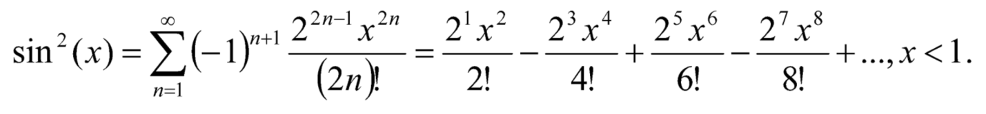

***Математическая модель***

Первое слагаемое ряда всегда равно 21 × x2 / 2!, что можно сократить до x2. Каждое следующее слагаемое равно предыдущему, умноженному на -1 × (22 × x2) / ((2 × n) × (2 × n – 1)). Сумма накапливается до тех пор, пока модуль слагаемого не становится меньше величины ε.

***Схема алгоритма***

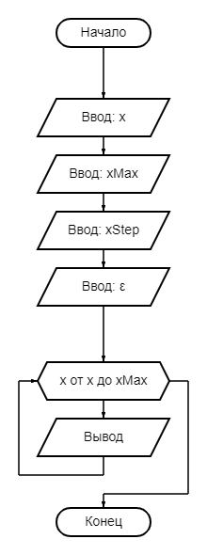 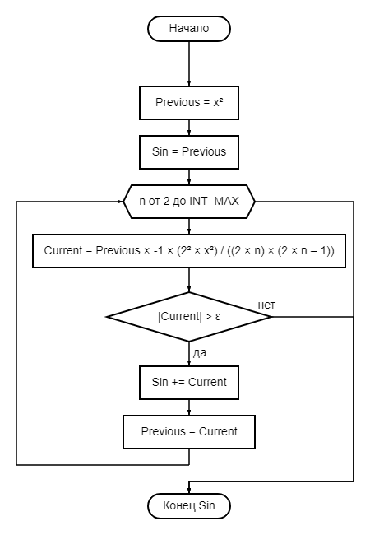

***Текст программы***

#include <iostream>

#include <iomanip>

#include <cmath>

#include <climits>

using namespace std;

double Sin(double x, double Epsilon, unsigned int &n)

{

double Previous = x * x, Sin = Previous, Current;

for (n = 2; n <= INT_MAX; n++)

{

Current = Previous * -1 * (2 * 2 * x * x) / ((2 * n) * (2 * n - 1));

if (abs(Current) > Epsilon)

{

Sin += Current;

Previous = Current;

}

else

{

break;

};

};

return Sin;

}

int main()

{

unsigned int n;

double x;

cout << "Введите изначальное значение аргумента: ";

cin >> x;

if (abs(x) >= 1)

{

cout << "Ошибка. |x| < 1";

exit(EXIT_FAILURE);

};

double xMax;

cout << "Введите конечное значение аргумента: ";

cin >> xMax;

if (abs(xMax) >= 1 || x >= xMax)

{

cout << "Ошибка. |xMax| < 1 и больше начального значения";

exit(EXIT_FAILURE);

};

double xStep;

cout << "Введите шаг изменения аргумента: ";

cin >> xStep;

if (xStep <= 0)

{

cout << "Ошибка. xStep > 0";

exit(EXIT_FAILURE);

};

double Epsilon;

cout << "Введите точность вычисления ε: " ;

cin >> Epsilon ;

if (Epsilon <= 0 || Epsilon > 0.1)

{

cout << "Ошибка. 0 < ε ≤ 0.1";

exit(EXIT_FAILURE);

};

cout << endl;

cout << "Аргумент | Сумма | Кол.слаг. | Контрольное значение" << endl;

cout.setf(ios::left, ios::adjustfield);

for ( ; x <= xMax; x += xStep)

cout << setw(8) << x << " " << setw(12) << setprecision(8) << Sin(x, Epsilon, n) << " " << setw(9) << (n - 1) << " " << pow(sin(x), 2) << endl;

return 0;

}

***Контрольные примеры***

